Planificación y arquitectura del sistema CentroMedico
  - Centro Médico La Aurora
Daniel Eleazar Mendizabal Garcia
Análisis de Sistema 2
Fecha de entrega 27 de septiembre de 2026

Propósito del documento
Este documento organiza el trabajo pendiente del sistema CentroMedico y define su arquitectura, componentes, interfaces y experiencia de usuario. Presenta un prototipo funcional local y una propuesta de acceso público mediante un servidor en la nube. La entrega académica reúne el análisis y las evidencias; la conclusión del sistema se planifica como una etapa posterior.

Resultado esperado
El sistema permitirá coordinar recepción, pacientes, citas, triaje, consulta, laboratorio, prescripciones, inventario, documentos y pagos mediante permisos por rol. Cada operación deberá conservar su información y permitir seguir el proceso de atención de un paciente.
Criterio de evaluación | Evidencia incluida
Planificación 2 puntos | Cronograma, horas, dependencias, recursos y herramienta de seguimiento.
Arquitectura 1 punto | Capas, servicios, datos y despliegue público propuesto.
Documentación y diagramas 1 punto | Diagramas de arquitectura, despliegue, clases y secuencia.
Prototipo 1 punto | Capturas actuales, rutas, guion de demostración y aceptación.

Corte de revisión 22 de septiembre de 2026. Versión 1.

1 Alcance y avances del sistema
El repositorio cuenta con una aplicación React y una API Express conectada a PostgreSQL. El avance se registra por funciones comprobadas y pendientes; no se asigna un porcentaje global de terminación sin una línea base de requisitos aprobada.
Área | Avance identificado | Trabajo pendiente
Acceso y roles | Sesión y rutas protegidas. | Unificar permisos de pantalla y API.
Pacientes médicos y citas | Páginas y endpoints de consulta y registro. | Validar cada operación y rol.
Triaje y consulta | Prueba integrada de triaje y visita ejecutada. | Probar el recorrido desde recepción.
Inventario y farmacia | Productos y movimientos persistentes; control de stock. | Editar catálogo y vincular dispensación con receta y cargos.
Documentos | Carga y descarga por paciente; hasta 5 MB. | Vista previa y metadatos.
Dashboard | Resumen y tendencia desde PostgreSQL. | Comprobar roles y volumen de datos.
Laboratorio pagos y reportes | Módulos conectados a API. | Conciliación y aceptación.
SAT y predicción | Pantallas de simulación. | Definir integración externa.

Alcance de esta versión
La meta posterior es un prototipo académico integrado y desplegable. La certificación real de documentos SAT, un modelo predictivo clínico validado y la operación con datos reales de pacientes quedan fuera de la estimación base. Si se requieren, se agregarán tareas con recursos y fechas propios.
Las capturas muestran una base vacía. La ausencia de pacientes o productos se presenta como un estado válido, sin rellenar las pantallas con registros ficticios.

2 Planificación de la entrega académica
Se propone dedicar 12 horas del 22 al 27 de septiembre: dos horas diarias de 18:00 a 20:00, en horario de Guatemala. El esfuerzo es una estimación de trabajo y revisión, no un registro de horas realizadas. Daniel Eleazar Mendizabal Garcia asume análisis, documentación, pruebas y presentación.
ID | Fecha | Actividad y resultado | h | Previa
A1 | 22/09 | Inventario de avances y alcance. Matriz de avances y alcance. | 2 | Ninguna
A2 | 23/09 | Cronograma y recursos. Plan con dependencias y horas. | 2 | A1
A3 | 24/09 | Arquitectura y clases. Diagramas y contratos. | 2 | A2
A4 | 25/09 | UX y evidencias del prototipo. Capturas y guion de demostración. | 2 | A3
A5 | 26/09 | Revisión técnica y formato. Word revisado y lista de cotejo. | 2 | A4
A6 | 27/09 | Ensayo y entrega académica. Documento y prototipo presentados. | 2 | A5

Hito de entrega del 27 de septiembre
La entrega se considera preparada cuando el Word contiene las cinco áreas solicitadas, los diagramas corresponden al repositorio y el prototipo puede demostrarse. La exportación a PDF para la plataforma académica debe conservar imágenes, tablas y numeración legibles.

Proceso y control de cambios
Se utiliza un ciclo de análisis, diseño, implementación, prueba y revisión. Cada tarea depende de la anterior porque el recurso principal es una sola persona. Las revisiones pueden adelantarse, pero un entregable solo se marca terminado cuando cumple su criterio de aceptación.
Un cambio de alcance se registra con descripción, motivo, horas adicionales y efecto sobre la fecha. Se priorizan errores que impiden iniciar sesión, registrar atención o conservar datos. Los ajustes visuales menores no desplazan esos trabajos.

3 Cronograma para completar el prototipo
Después de la entrega académica se proponen seis semanas, del 28 de septiembre al 6 de noviembre de 2026, con 12 horas semanales. Horario: lunes, miércoles y viernes de 18:00 a 22:00. El esfuerzo posterior es 72 horas; junto con la entrega académica suma 84 horas planificadas.
ID | Trabajo | Inicio | Fin | h | Previa
B1 | Unificar permisos y contratos | 28/09 | 30/09 | 6 | A6
B2 | Pacientes médicos y citas | 30/09 | 02/10 | 6 | B1
B3 | Recepción triaje y consulta | 05/10 | 07/10 | 8 | B2
B4 | Pruebas del flujo clínico | 09/10 | 09/10 | 4 | B3
B5 | Laboratorio farmacia y cargos | 12/10 | 14/10 | 8 | B4
B6 | Documentos e inventario | 16/10 | 16/10 | 4 | B5
B7 | Pagos y reportes | 19/10 | 21/10 | 8 | B6
B8 | Configuración y usuarios | 23/10 | 23/10 | 4 | B7
B9 | Despliegue de demostración | 26/10 | 28/10 | 8 | B8
B10 | Respaldo y controles de acceso | 30/10 | 30/10 | 4 | B9
B11 | Pruebas de aceptación | 02/11 | 04/11 | 8 | B10
B12 | Documentación y reserva final | 06/11 | 06/11 | 4 | B11

Entregables por semana
S1: permisos y registros consistentes. S2: atención clínica integrada. S3: laboratorio, farmacia y documentos conectados. S4: pagos y configuración comprobados. S5: demostración pública y restauración. S6: aceptación, correcciones y manual final.

Dependencias y margen
La secuencia B1 a B12 es la ruta principal. No se superponen horas del mismo responsable, aunque dos tareas compartan fecha. B12 reserva cuatro horas para documentación y ajustes menores. Una integración SAT real o un cambio importante exige reestimar el cronograma.

4 Herramienta recursos y seguimiento
Se utiliza Planificador CentroMedico, una herramienta web local de seguimiento creada para este proyecto. Presenta tareas, dependencias, horas y cronograma semanal. Permite cambiar estados, registrar horas reales, guardar en el navegador y exportar JSON. El archivo planificador-centromedico.html se abre en un navegador y acompaña este documento.
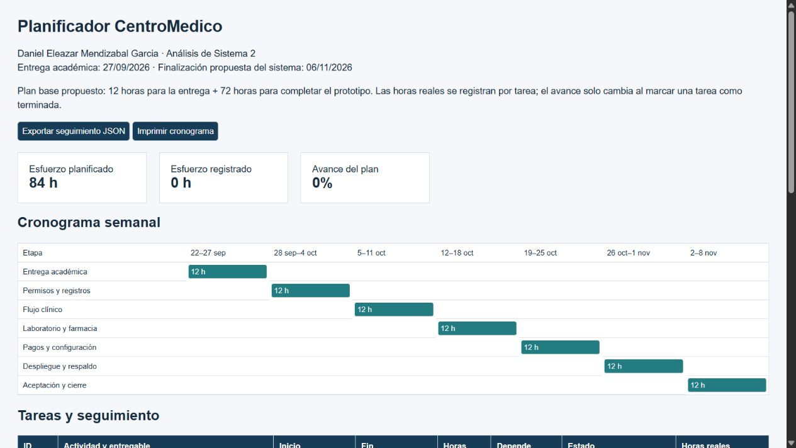
Figura 1. Herramienta con la línea base cargada. El 0 % corresponde al plan sin registrar ejecución, no al avance funcional del software existente.
Recurso | Asignación o finalidad
Responsable principal | Daniel: 84 horas estimadas entre entrega y trabajo posterior.
Revisor o usuario de prueba | Revisión propuesta de 30 minutos semanales, por coordinar. No se suma al esfuerzo de Daniel.
Equipo y software | Computadora, navegador, editor, Git, Node.js, PostgreSQL y Docker Compose.
Infraestructura propuesta | Servidor virtual de referencia: 2 vCPU, 4 GB RAM y 40 GB de disco. Capacidad inicial sujeta a pruebas.

Cada cierre semanal registra tareas terminadas, horas consumidas, defectos y prioridades. Avance = horas estimadas de tareas terminadas / 84 × 100. Si una tarea excede su estimación en más del 20 %, se revisa alcance y fecha. Nube y dominio se cotizarán antes de contratar.

5 Arquitectura lógica
Se empleará una arquitectura por capas con un backend modular y dos microservicios auxiliares. Esta estructura aprovecha el código existente y concentra las operaciones transaccionales en la API principal. No se trata de un conjunto de microservicios independientes para cada módulo.
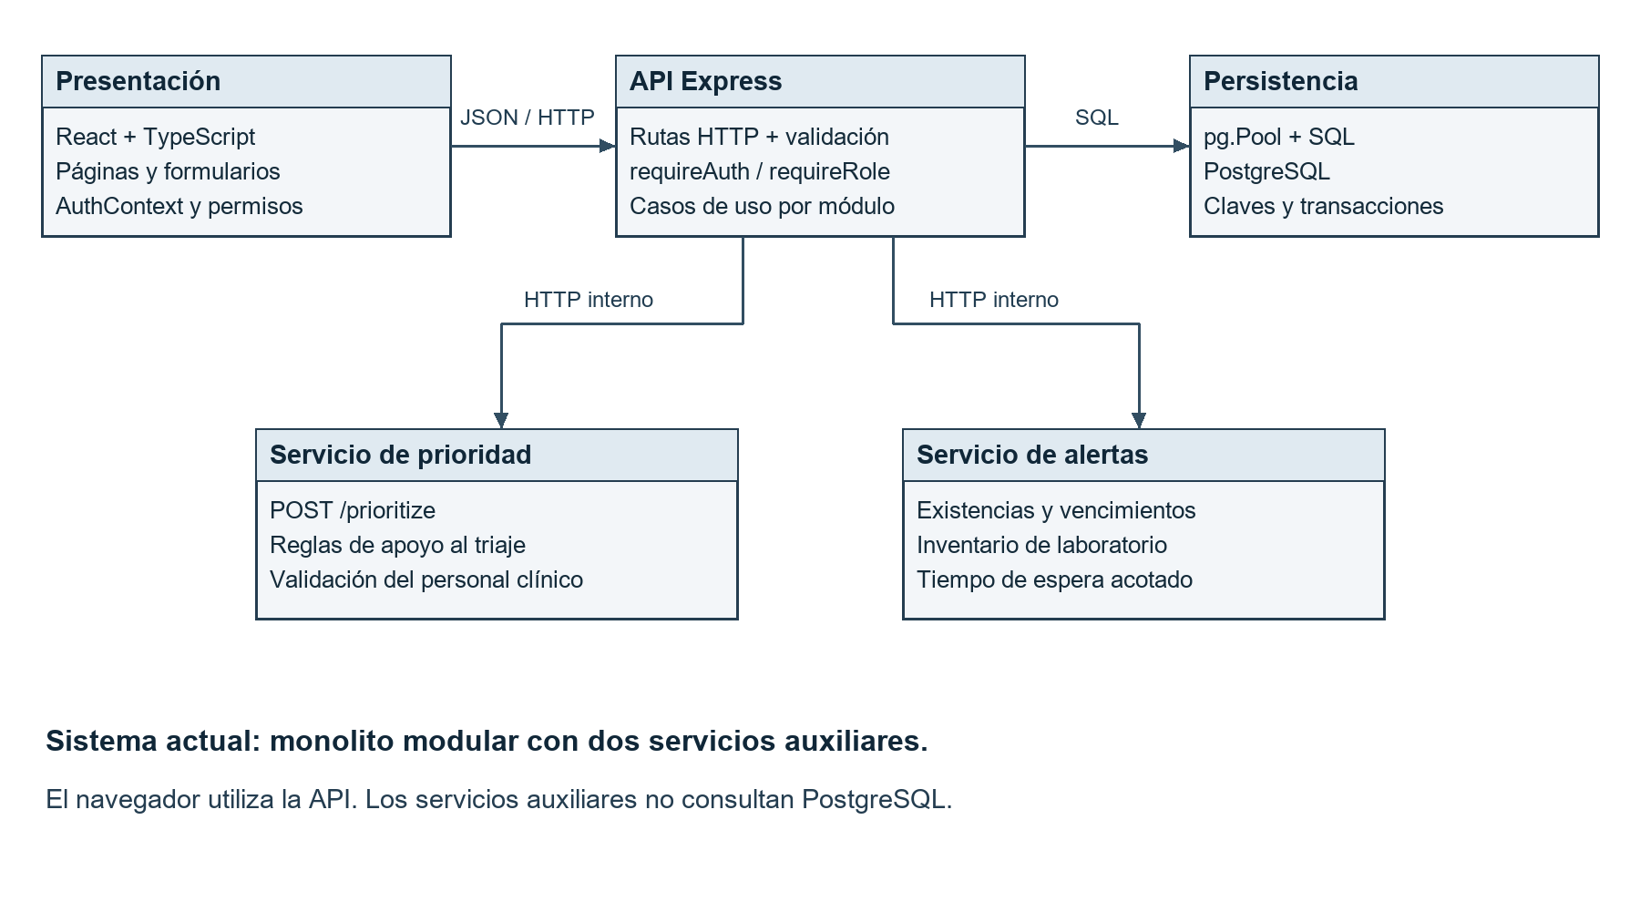
Figura 2. Arquitectura lógica actual y base para el desarrollo.

Responsabilidad de las capas
La presentación recibe acciones y muestra carga, resultados y errores. La API valida datos y permisos, ejecuta casos de uso y coordina servicios. PostgreSQL conserva entidades, relaciones y movimientos. Los servicios auxiliares calculan prioridad y alertas; la API decide cómo consumir sus respuestas.

Decisiones de diseño
La comunicación utiliza HTTP y JSON. El backend accede a PostgreSQL con pg.Pool y consultas parametrizadas. Las salidas de inventario utilizan transacciones y bloqueo de fila para impedir descuentos concurrentes incompatibles. Las claves foráneas mantienen la relación entre pacientes, citas y visitas.
El cliente de microservicios configura un tiempo de espera de 1500 ms por defecto. El análisis conserva una alternativa local ante fallos del servicio de prioridad. El cálculo apoya al personal clínico y requiere su validación.

6 Despliegue y acceso público propuestos
Se propone un servidor virtual Linux en la nube. Un dominio apuntará al servidor y un proxy inverso atenderá HTTPS. El navegador recibirá el frontend estático y enviará /api al backend en el mismo origen. El prototipo revisado continúa ejecutándose localmente; no existe una URL pública verificada en esta entrega.
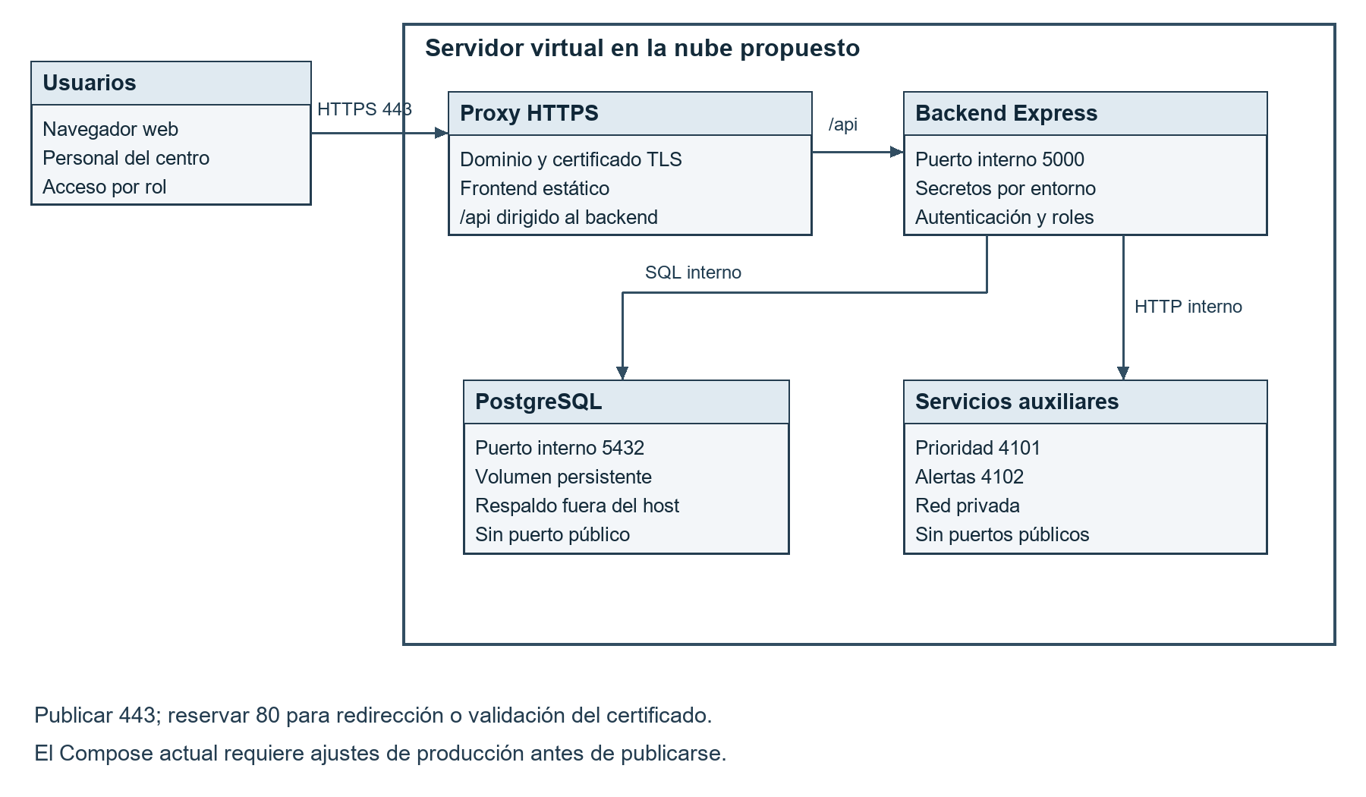
Figura 3. Despliegue propuesto. Base y servicios auxiliares en red privada.
El Compose del repositorio publica puertos para desarrollo y contiene valores de ejemplo. Antes de desplegar se preparará una configuración de producción: secretos fuera del repositorio, puertos internos sin publicación, frontend con la URL correcta y CORS limitado al origen previsto. Docker documenta la separación de ajustes de producción y redes [R1, R2].
Publicación: provisionar servidor y dominio; definir secretos; desplegar contenedores; aplicar esquema; habilitar TLS; comprobar acceso desde otra red; probar cada rol. Se propone copia diaria cifrada fuera del host y ensayo semanal de restauración. Objetivos iniciales: pérdida máxima de 24 horas y recuperación en 4 horas, pendientes de validar.
Un servidor en casa requeriría IP pública o túnel autorizado, HTTPS, energía estable y equipo dedicado. La nube se elige para no depender de la conexión residencial. La demostración pública utilizará datos ficticios.

7 Modelo de clases del dominio clínico
El modelo expresa entidades y responsabilidades mediante clases UML. Los atributos corresponden a datos del esquema; los métodos representan responsabilidades de diseño que hoy pueden implementarse en funciones de servicio. No se afirma que todas estas clases existan literalmente en JavaScript.
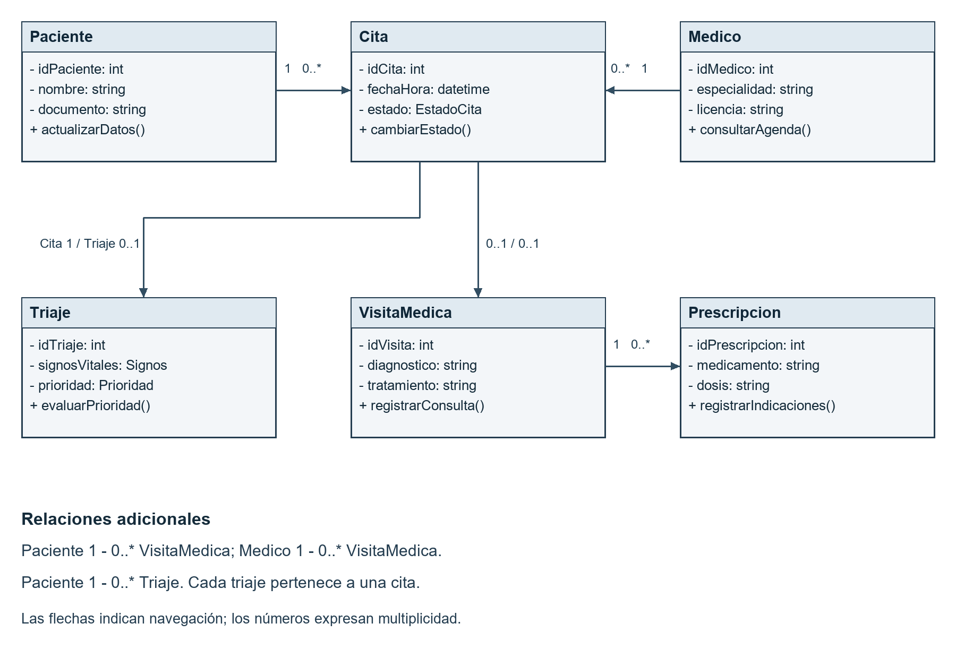
Figura 4. Clases clínicas. 1: exactamente uno; 0..1: opcional; 0..*: varios registros.

Reglas del modelo
Cada cita identifica un paciente y un médico. Una cita puede tener como máximo un triaje y una visita; una visita puede existir sin cita asociada. Las prescripciones pertenecen a una visita. La identidad del paciente se conserva para consultar su historial sin duplicarlo en cada atención.
Triaje agrupa signos vitales y prioridad; VisitaMedica registra la evaluación y conducta profesional. Completar una cita debe corresponder al cierre de la atención y conservar sus registros vinculados.

8 Modelo de clases de operación
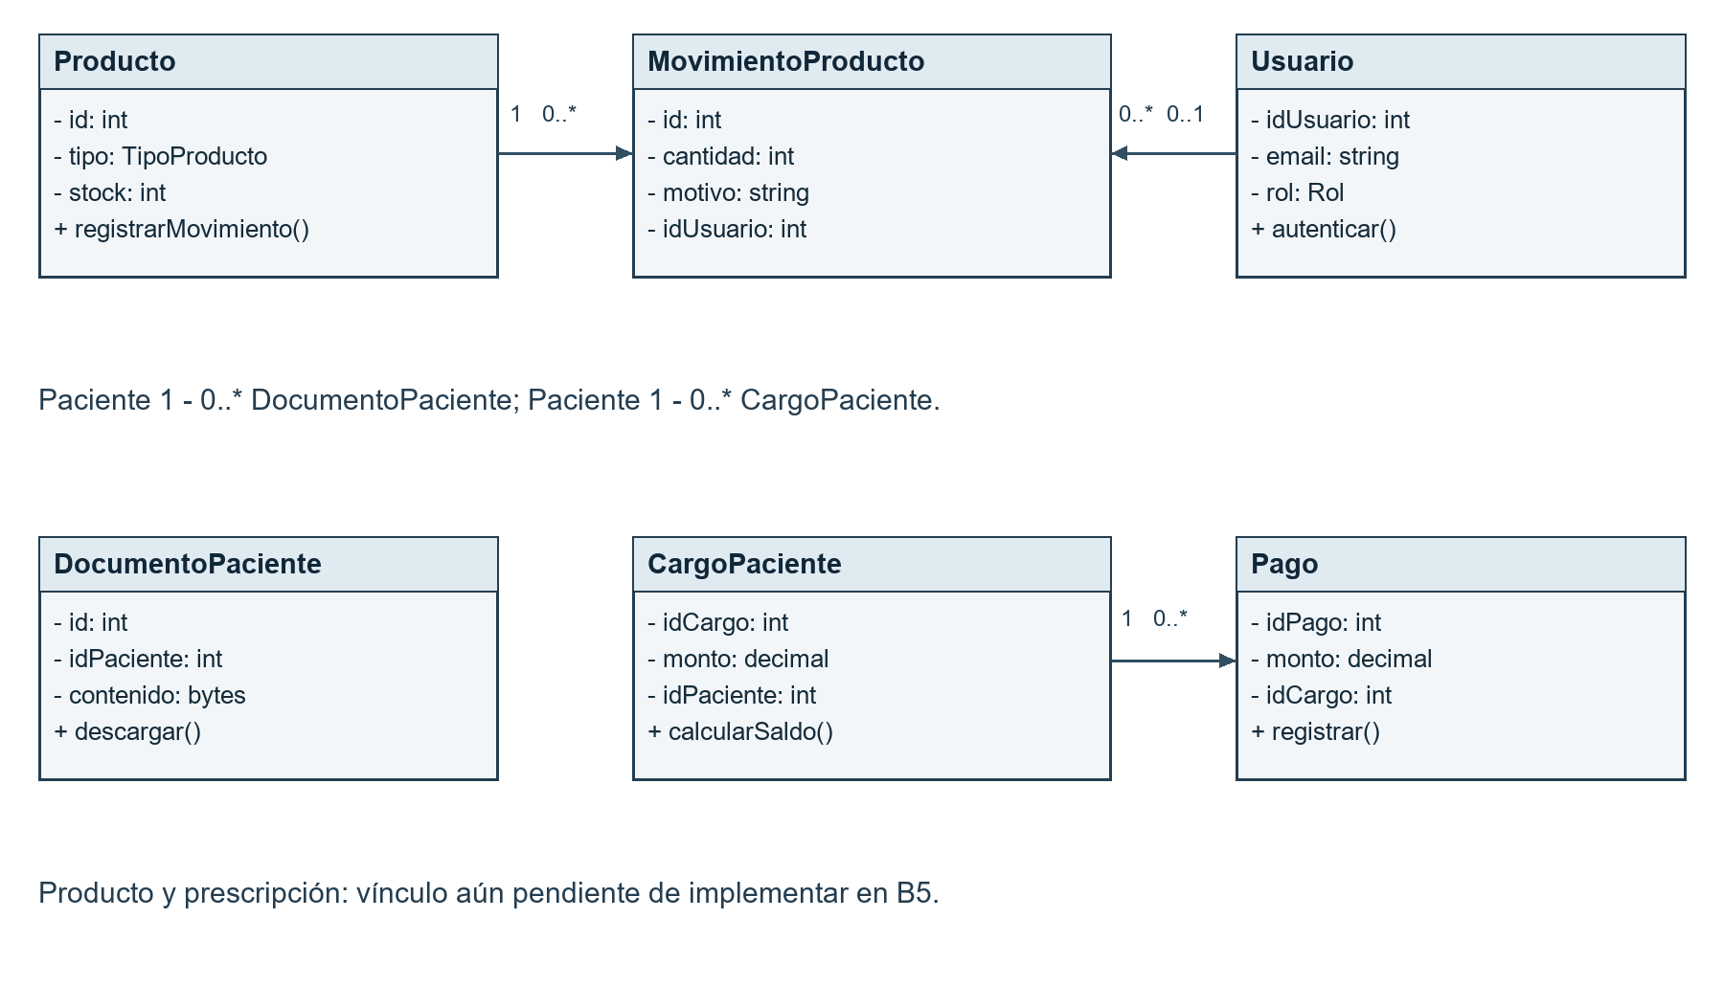
Figura 5. Clases de inventario, documentos y finanzas. Métodos como responsabilidades de diseño.

Integridad y consistencia
Producto mantiene existencias por tipo de catálogo. MovimientoProducto registra una entrada o salida con motivo y usuario; el stock no debe quedar negativo. El usuario del movimiento puede quedar vacío al eliminar una cuenta, conservando el evento.
DocumentoPaciente conserva un archivo asociado al paciente. CargoPaciente representa un cobro de la atención; Pago registra abonos vinculados al cargo. El saldo debe derivarse de cargos y pagos persistidos, no de totales escritos manualmente en la pantalla.

Integración pendiente
La dispensación actual descuenta stock, pero no establece todavía el vínculo completo con prescripción, paciente y cargo. B5 incorporará esa relación y comprobará que un fallo no deje una salida sin el registro financiero correspondiente. El diagrama no presenta esa asociación futura como implementada.

9 Componentes e interfaces de aplicación
Se proponen clases de interfaz boundary para pantallas, control para solicitudes y service para reglas y persistencia. Los componentes React actuales son funciones; los símbolos documentan contratos y responsabilidades, sin exigir una conversión a componentes de clase.
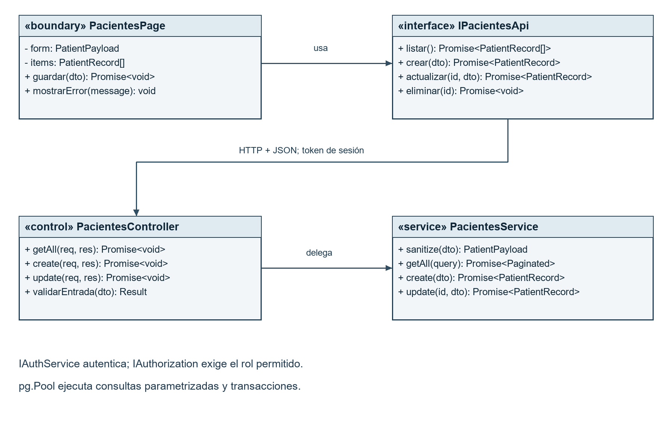
Figura 6. Interfaces frontend y backend aplicadas a Pacientes. Las flechas indican uso o delegación.
Componente | Ubicación o tecnología | Responsabilidad
Presentación | frontend/src/app/pages | Formularios, listados y mensajes.
Contrato de API | frontend/src/app/api | DTO y solicitudes HTTP.
Autenticación | AuthContext y middleware | Sesión, token y permisos.
Rutas y servicios | backend/src/modules | Validación y casos de uso.
Persistencia | pg.Pool y schema.js | SQL y restricciones.

B1 debe resolver una diferencia identificada: el frontend concede edición de pacientes al médico, pero PUT en el backend permite administración, recepción y enfermería. La matriz definitiva se validará antes de cerrar el control de acceso.

10 Contratos y secuencia de interacción
Interfaz HTTP actual | Entrada | Salida o control
POST /api/auth/login | email y password | Token y usuario.
POST /api/pacientes | PatientPayload: nombre, dni y opcionales | 201 con PatientRecord.
POST /api/triajes | Cita y datos del triaje | Registro y prioridad.
POST /api/productos/:id/movimientos | tipo, cantidad y motivo | 201 con stock; 409 si no alcanza.
POST /api/documentos | Paciente y archivo base64 | 201 con id; hasta 5 MB.
GET /api/dashboard/resumen | Token de sesión | Totales y serie mensual.

PatientPayload y PatientRecord están definidos en frontend/src/app/api/patients.ts. El identificador y la fecha de registro pertenecen a la respuesta. El token se envía como Authorization: Bearer. La API rechaza acciones sin sesión o sin el rol requerido.
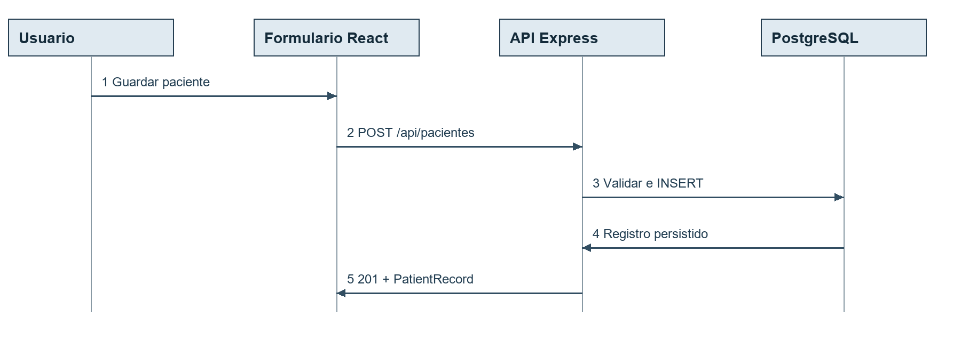
Figura 7. Alta de paciente. La validación de sesión, rol y datos precede a la inserción.
Ante un error se conserva el formulario, se presenta un mensaje comprensible y se permite corregirlo. La confirmación depende de la API: cambiar el estado del navegador no equivale a guardar en PostgreSQL.

11 Experiencia de usuario y patrones
La experiencia sigue la atención: localizar o registrar al paciente, agendar, recibir, realizar triaje, atender, generar indicaciones y registrar cobros. Cada rol necesita navegación centrada en sus tareas, con el paciente y la cita visibles durante el proceso.
Perfil | Objetivo principal | Interfaz
Recepción | Registrar personas y coordinar citas. | Búsqueda, ficha y agenda.
Enfermería | Registrar triaje y apoyar operación. | Signos, prioridad y materiales.
Médico | Documentar atención y antecedentes. | Expediente, órdenes y recetas.
Fundación | Revisar operación y finanzas autorizadas. | Cuentas, pagos y reportes.
Administración | Gestionar usuarios y configuración. | Roles, auditoría y respaldo.

Patrones de interfaz
Navegación lateral por módulos y encabezado contextual. Listado con búsqueda y detalle para localizar registros. Formularios con etiquetas persistentes y validación cerca del campo. Divulgación progresiva mediante “Nuevo producto”. Estados vacíos con una instrucción útil y acciones deshabilitadas durante el envío para prevenir duplicados.

Accesibilidad y prevención de errores
Se verificará el recorrido con teclado, foco visible, nombres accesibles y contraste de texto. Los estados no dependerán solo del color. Las cantidades tendrán límites, se confirmará la identidad del paciente antes de guardar y las acciones destructivas solicitarán confirmación.

Evaluación propuesta
Una persona por perfil realizará tres tareas con datos ficticios: localizar un paciente, completar una acción de su rol y recuperarse de un error. Se registrarán tiempo, errores y ayuda requerida. Meta inicial: al menos 80 % de tareas completadas sin asistencia y ningún error que cambie el paciente seleccionado. Esta evaluación con usuarios está pendiente.

12 Prototipo y navegación
El prototipo es una aplicación web ejecutable. Las capturas se obtuvieron del sistema local el 22 de septiembre de 2026. La URL http://localhost:5173 requiere frontend, backend y PostgreSQL activos.
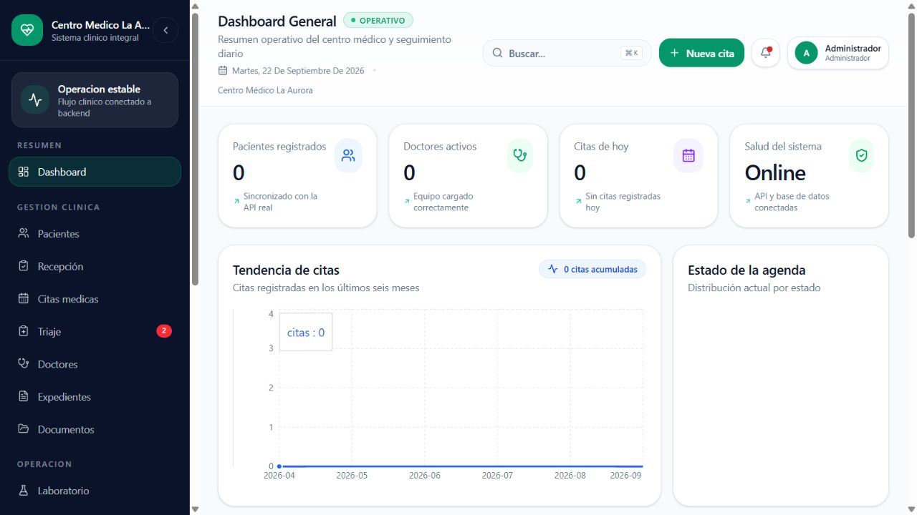
Figura 8. Dashboard real. Base vacía con totales cero y conexión activa.
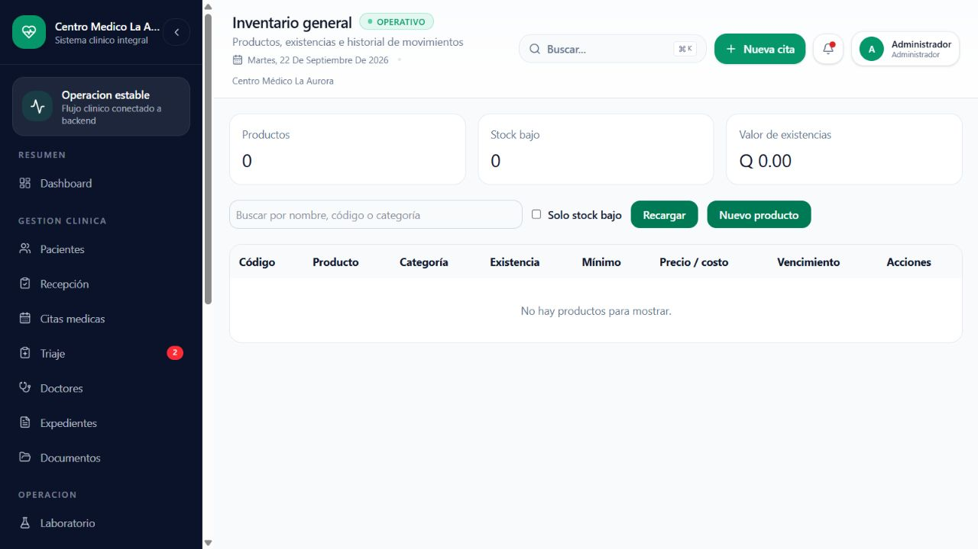
Figura 9. Inventario general. El listado vacío refleja la ausencia de productos registrados.
Las rutas /inventario-general y /farmacia comparten un componente para conservar consistencia en códigos, unidades, existencias y mínimos.

13 Prototipo documental y demostración
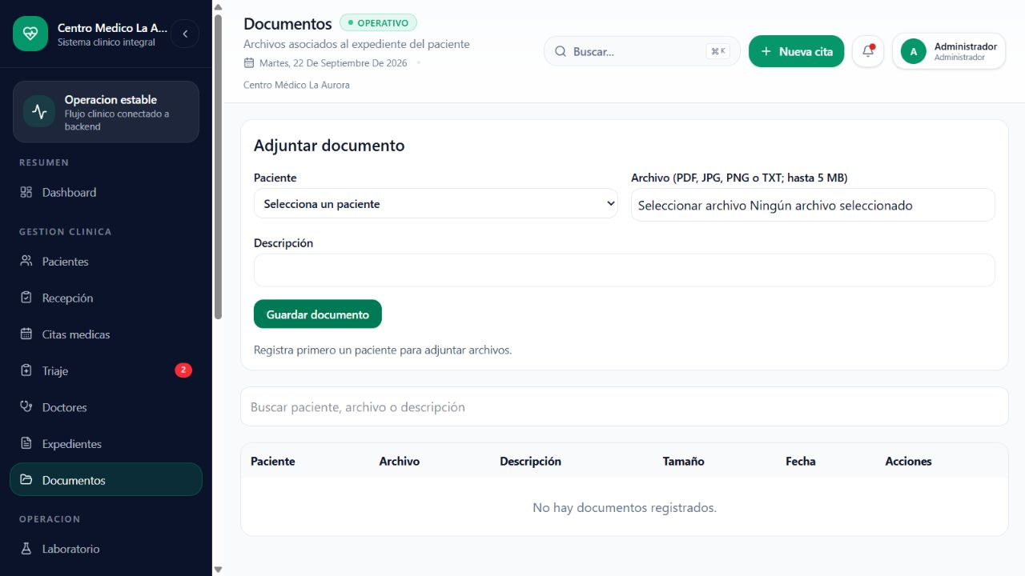
Figura 10. Documentos. Se indica registrar un paciente antes de adjuntar archivos.

Guion de demostración de ocho minutos
Tiempo | Acción | Resultado esperado
0 a 1 min | Iniciar sesión y explicar roles. | Menú autorizado.
1 a 3 min | Mostrar dashboard y crear paciente ficticio. | Ficha conservada.
3 a 5 min | Crear producto y probar entrada y salida excesiva. | Persistencia y rechazo de stock insuficiente.
5 a 6 min | Adjuntar TXT y descargarlo. | Contenido conservado.
6 a 8 min | Mostrar cronograma y pendientes. | Distinguir avance de propuesta.

Se usarán datos ficticios preparados para la presentación. El repositorio registra pruebas previas de persistencia, concurrencia de stock y permisos. El guion completo deberá ensayarse antes de la entrega.

14 Validación riesgos y cierre
Comprobación | Evidencia o criterio
Prueba integrada | test:clinical comprobó sesión, triaje, consulta, concurrencia de movimientos y bytes de documentos. Registro del 20/09/2026.
Compilación | npm run build completado el 20/09/2026; advertencia de tamaño del paquete pendiente de optimización.
Inspección actual | Acceso, dashboard, inventario y documentos observados el 22/09/2026.
Aceptación prevista | Flujo clínico completo; persistencia al recargar; roles coherentes; stock no negativo; restauración y acceso HTTPS desde otra red.

Riesgos y respuesta
Riesgo | Respuesta planificada
Permisos distintos entre cliente y API | B1 y pruebas positivas y negativas por rol.
Pérdida de información | Copia separada y ensayo de restauración.
Estimación insuficiente | Revisión semanal al exceder 20 %; reserva B12 para ajustes menores.
Integraciones externas sin definir | SAT e IA real fuera de la línea base hasta acordar alcance.

Criterio de finalización
El sistema se dará por terminado para la demostración cuando cumpla los entregables, no existan defectos que bloqueen flujos principales y la aceptación quede registrada. Publicar con pacientes reales requiere una evaluación adicional de operación, privacidad y seguridad.

15 Fuentes y trazabilidad
Las decisiones y el estado se apoyan en código, registro de verificación y capturas. Los diagramas fueron elaborados para esta entrega y deberán actualizarse cuando cambien contratos o relaciones.
Fuente del proyecto | Contenido
README.md y docker-compose.microservices.yml | Ejecución, servicios y contenedores.
backend/schema.js | Entidades, atributos y relaciones.
backend/src/app.js y módulos | Rutas, permisos y operaciones.
backend/src/services/microservices.js | Comunicación y tiempo de espera.
frontend/src/app/routes.tsx y auth/roles.ts | Navegación y perfiles.
frontend/src/app/api/patients.ts | Interfaces de pacientes.
docs/estado-modulos-2026-09-20.md | Avances, pruebas y limitaciones.
Capturas del 22/09/2026 | Dashboard, inventario y documentos.

Referencias técnicas
[R1] Docker. Use Compose in production. https://docs.docker.com/compose/how-tos/production/ Consultado el 22 de septiembre de 2026.
[R2] Docker. Networking in Compose. https://docs.docker.com/compose/how-tos/networking/ Consultado el 22 de septiembre de 2026.

Material de planificación
Archivo complementario: planificador-centromedico.html. Se abre en un navegador. El seguimiento queda en el almacenamiento local de ese navegador y puede exportarse a JSON. La herramienta documenta dependencias, pero no reprograma fechas automáticamente.
Este Word es el documento editable. Antes de subirlo a la plataforma que solicita PDF, se debe exportar y comprobar que todas las páginas conserven su presentación.

